校外实习实训网上报备审批操作流程
- 负责实习实训指导教师从学校主页底栏信息门户进入。

2、在业务域直通车栏内选择服务大厅。
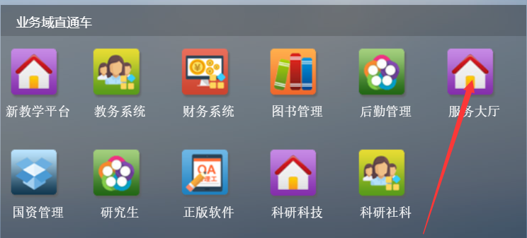
3、进入一站式服务大厅，选择服务中心。在搜索框内填入实习关键字，点击放大镜搜索图标，选择校外实习（实训）备案。也可通过服务方式、服务分类、服务对象、所属部门等进行搜索。

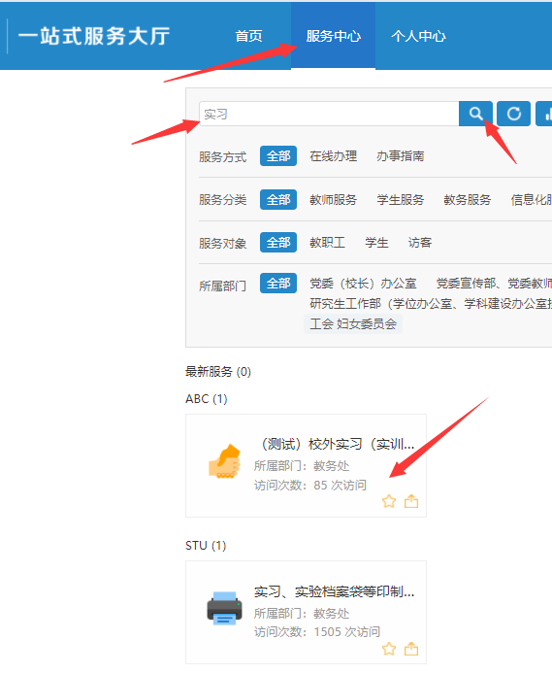
5、进入“校外实习（实训）备案表”界面。红框内的部分直接在界面内填写，如有其它需要说明的信息可通过上传附件说明。
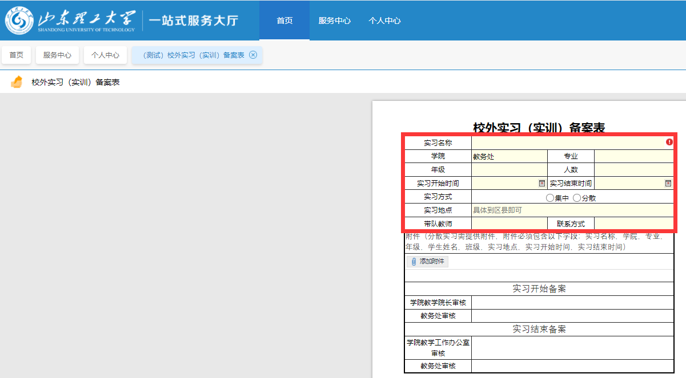
- 点击右上角“提交”按钮提交填好的备案信息。此备案信息自动跳转到所属学院教学院长等待审核。指导教师提交备案信息后，请及时提醒教学院长进行审核。教学院长审核结束，最后由教务处审核，完成“实习开始”环节的备案。实习结束后，请指导教师及时提醒学院教学工作办公室审核，教务处审核后，完成“实习结束”环节的备案。
注：指导教师可随时查看报备流程，了解审核进展情况。
